Des soirées pour se former
et approfondir

Participation  7€ par soirée par couple.  Un reçu vous sera remis pour une prise en charge éventuelle par vos paroisses | Où ?  Maison St Jean Baptiste  6, avenue Adolphe Max  69321 Lyon cedex 05  Métro : Vieux Lyon

1/ Homme, femme, comment être image de Dieu aujourd’hui ?
Sr Danielle Eon
Un éclairage théologique sur la différence homme-femme au-delà des préjugés
Mardi 16 janvier 2018, 20h30-22h30

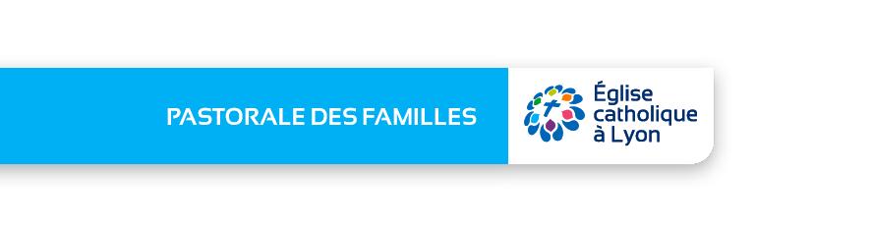
2/ Prendre soin de son couple
Thierry et Frédérique Veyron La Croix
Une réflexion et des pistes pour prendre soin de son couple dans la durée et pour la mission
Mardi 30 janvier 2018, 20h30-22h30

Inscription A renvoyer au plus tôt
Pastorale des familles
Formation préparation au mariage
6, avenue Adolphe Max, 69321 Lyon cedex 05

Nom.....................................................
Prénom(s)......................................…..
Adresse...............................................
Code Postal…….............Ville………………………
Tél………….......…..........
E-mail……………………………………
Paroisse/ Mouvement .......................................…....
S’incrit pour les soirées :
1/ Homme, femme
2/ Prendre soin de son couple

Règlement joint 7x = €,
à l’ordre de ADL Pastorale des Familles.Les couples ne règlent qu’une inscription.

